# Commonwealth of Massachusetts

Tribunal Civil del Condado de Suffolk

Walter Corbitt

En el asunto de Sucesión de ____________________________________________.

30 de Junio

Fecha del registro, __________________ del año de Nuestro Señor de mil ochocientos

sesenta y seis

___________________.

Ante este honorable tribunal, este documento presenta la decisión concerniente a la última voluntad y testamento de _____________________, quien fuera del Condado de Suffolk, fallecido el ______________________ del año de Nuestro Señor de mil ochocientos _________________________.

25 de Junio

sesenta y seis

Walter Corbitt

Honorable Jonathan Edwards

Juez que preside:

Registro de las actuaciones:

El documento, debidamente verificado y autenticado, nombra al Reverendo Michael Thomas, pastor de la Chapel of Contemplationy and Church of Our Lord Granter of Secrets, como albacea único de la herencia del difunto Sr. Corbitt.  
Por la presente se le concede al Reverendo Michael Thomas plena autoridad para ejecutar el testamento de conformidad con las estipulaciones legales y los deseos del difunto. Esto incluye, pero no se limita a, la disposición de los bienes, la liquidación de las deudas y el cumplimiento de la solicitud específica de ser enterrado en la propiedad del número 39 de la Avenida Webster.  
Se hace constar en las actuaciones que existe una disputa legal en curso relativa a los deseos de sepultura del difunto. Este asunto debe resolverse por separado y no impedirá las obligaciones del albacea tal como se definen en el testamento.

Orden del Tribunal:

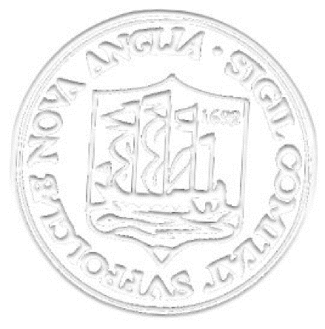Se reconoce oficialmente al Reverendo Michael Thomas como albacea del testamento de Walter Corbitt. Se le encomienda la responsabilidad de administrar la herencia de manera acorde con los deseos del difunto y en cumplimiento de las leyes de la Mancomunidad de Massachusetts.

Dado bajo mi firma y el sello del tribunal, este día 30 de junio de 1866.

Jonathan Edwards, Juez Presidente